Спортивный досуг
« КОЛОБОК»
для детей средней группы

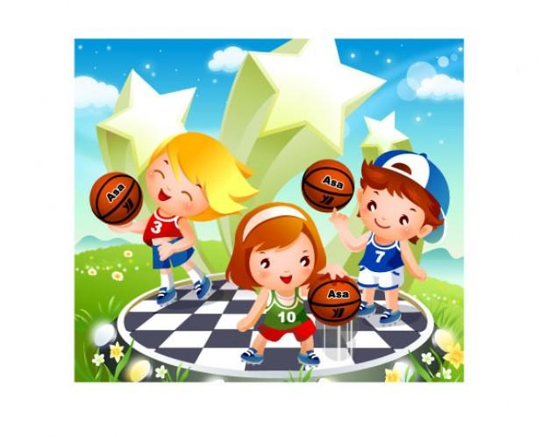
Цель: Вызвать у детей эмоциональный отклик на игру по знакомой сказке, создать радостное и веселое настроение, учить детей спрыгивать с предмета, закреплять навык лазания удобным способом, совершенствовать умения в бросании предмета вдаль.
Предварительная работа: подвижные игры с прыжками, метанием, лазанием. Чтение, рассказывание и обыгрывание сказки «Колобок», логоритмическая гимнастика.
Атрибутика: корзина с малыми мячами по количеству детей, гимнастическая скамейка, лесенка для лазания «Ракета»

Ход досуга:

Воспитатель выносит на участок игрушку Колобок. Дети рассматривают ее.
В.: Ребята, Колобок пришел к нам в гости не просто так. Сейчас лето, и Колобок решил с вами поиграть на спортивной площадке.
Становитесь друг за другом ,
И пойдем мы ровным кругом!
Дети становятся в колонну по одному и делают логоритмическую гимнастику (воспитатель читает стихи, дети выполняют движения):
Воспитатель Дети
Жили-были дед да баба Ходьба друг за другом
На поляне у реки
И любили очень-очень
На сметане колобки.

Бабка тесто замесила Остановились, имитация
Колобка она слепила, «лепки» колобка
В печь его поставила, Приседания, руки вперед
Там его оставила.

Не хотел он там лежать, Бег друг за другом.
Захотел он убежать.
Колобок наш убежал,
И к мосточку прибежал.

И вприпрыжку скок да скок, Прыжки на двух ногах
Через лужи на мосток, с продвижением вперед
Прыг-скок, прыг-скок,
На мосток, на мосток.
В.: Вот как мы догнали Колобка на мостике! А теперь все вместе с Колобком будем прыгать с мостика.

Проводится упражнение «Спрыгни с мостика».

Воспитатель ставит гимнастическую скамейку, дети проходят по ней по одному, спрыгивают в конце на землю, воспитатель страхует детей (проводится 2 раза).

В.: Колобка нам не поймать,
Колобка нам не догнать!
Мы залезем высоко,
И посмотрим далеко:
Где медведь и волк сидят,
Колобка поймать хотят?

Проводится подвижная игра «Птички на дереве».

Воспитатель предлагает детям побыть некоторое время птичками. По сигналу «День» птички летают по площадке, чирикают, клюют зернышки. По сигналу «Ночь» птички быстро «взлетают на дерево» (залезают на лесенку «Ракету» любым удобным способом). Игра проводится подгруппами, воспитатель страхует детей.
В.: Покатился Колобок,
Круглый да румяный.
В лапки к Лисоньке-лисе -
Прямо на поляну.
Стал он там с лисой играть,
Дружно мячики бросать!

Проводится игровое упражнение «Попади в корзину».

Воспитатель ставит корзину на расстоянии 2-х метров от черты, дает каждому ребенку мячик. Ребенок подходит к черте и бросает мячик в корзину. Когда все дети бросят по одному разу, - мячи собираются и игра проводится второй раз. Каждый раз подсчитывают количество попавших в корзину мячей. В конце собирают все мячи в корзину.

В.: Молодцы, ребята, поиграли с Колобком. Ему пора к деду с бабой, а нам - назад в детский сад. До новых встреч в новой сказке!

